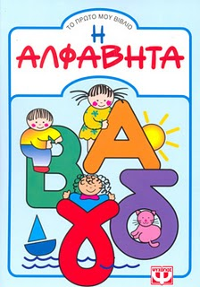
Δραστηριότητα2 - Γράφω γράμματα και απλές λέξεις

ΦΥΛΛΟ ΕΡΓΑΣΙΑΣ

Οδηγίες
- Ξαναγράψε τα γράμματα της Αλφαβήτας με μικρά αφήνοντας μόνο ένα κενό (space) ανάμεσά τους:
α β γ δ ε ζ η θ ι κ λ μ ν ξ ο π ρ σ τ υ φ χ ψ ω

Ξαναγράψε τα ΚΕΦΑΛΑΙΑ γράμματα της Αλφαβήτας αφήνοντας μόνο ένα κενό (space) ανάμεσά τους.
Α Β Γ Δ Ε Ζ Η Θ Ι Κ Λ Μ Ν Ξ Ο Π Ρ Σ Τ Υ Φ Χ Ψ Ω

- Προσπάθησε να γράψεις τις λέξεις που βλέπεις παρακάτω, στα διπλανά κουτάκια.
Υπολογιστής | Υπολογιστής
Οθόνη
Πληκτρολόγιο
Ποντίκι
Κεντρική μονάδα
Εκτυπωτής
Σαρωτής
Ηχεία
Ακουστικά
Μικρόφωνο

